航班信息显示系统软件开发服务
采购文件

目 录

第一部分 邀请函
第二部分 报价人须知
第三部分 报价文件格式
第四部分 用户需求书
第五部分 合同条款

第一部分 邀请函

广东机场白云信息科技有限公司（以下简称“采购人”）就航班信息显示系统软件开发服务采购，现邀请合格的合作商（以下简称“报价人”）提交密封报价文件。
1. 项目概况：
1.1项目名称：航班信息显示系统软件开发服务采购
1.2项目地点：广州白云国际机场
1.3项目内容：详见第四部分用户需求书
- 采购内容及限价：

序号 | 服务内容 | 数量 | 最高限价
1 | 航班信息显示系统软件开发服务采购 | 1项 | 人民币：35万元
合计 |  |  | 人民币：35万元

注：报价人必须对全部服务内容进行报价，报价包含所有税费。
3. 合格报价人资格条件：
3.1在中华人民共和国境内注册的独立的企业法人；
3.2报价人应不存在下列情形（需就以下内容出具诚信承诺函并加盖公章）：
（1）近三年因腐败或欺诈行为而被政府或业主宣布取消投标资格；
（2）近三年（包括独立法人及关联公司和自然人）与广东省机场管理集团有限公司其下属的全资、控股公司、非法人实体单位发生各种诉讼和仲裁；
（3）被采购人认定为发生不良行为供应商，且仍在处置期内的；
（4）被列入国家企业信用信息公示系统（http://www.gsxt.gov.cn/）的经营异常名录或严重违法失信企业名单；
（5）被列入信用中国（http://www.creditchina.gov.cn/）的失信被执行人或企业经营异常名录；
（6）被列入中国执行信息公开网（http://zxgk.court.gov.cn/）的全国法院失信被执行人名单；
（7）存在其它失信情况的；
3.3 可开具增值税专用发票；
3.4本项目不接受联合体报价；
3.5 投标人须具备依法纳税和缴纳社会保障资金的良好记录。（提供纳税证明及缴纳社会保障资金材料，如依法免税和依法不需要缴纳社会保障资金的，应提供相应证明文件）；

3.6 承诺向我司提供该项目的所有源代码，需提供承诺函并加盖公章证明。
4. 报价文件的提交形式、地址和截止时间
  - 报价文件的递交有现场递交和邮寄两种方式。
  - 报价文件现场递交地址：广州白云国际机场东南工作区横二路A4综合北楼一楼101室，收件人：白小姐
  - 报价文件递交截止时间：2021年8月4日，17:00（邮寄的报价文件以文件到达时间为准）。
  - 采购人不接受逾期递交的报价文件，不接收以邮件、电话、传真等形式的报价。
5. 本项目不设未成交报价人经济补偿，准备报价文件和递交报价文件所发生的任何成本或费用由报价人自理。
6. 有关此次采购之事宜，可按下列联系方式向采购人查询：
采购人：广东机场白云信息科技有限公司
地 址：广州白云国际机场东南工作区横二路A4综合北楼
联系人：白小姐
联系电话：36063289
电子邮箱：baijuan@gdairport.com

- 报价人须知

一、项目说明
广东机场白云信息科技有限公司（以下简称“采购人”）拟就航班信息显示系统软件开发服务采购，本项目采用综合评审方式确定成交合作商，采购人组织综合评审工作。
1. 采购范围及限价
序号 | 服务内容 | 数量 | 最高限价
1 | 航班信息显示系统软件开发服务采购 | 1项 | 人民币：35万元
合计 |  |  | 人民币：35万元
注：报价人必须对全部服务内容进行报价，报价包含所有税费。
2. 采购要求
2.1 工期要求：合同签订后60天完成项目实施及试运行
2.2 质保期：2年，项目验收通过后起算
2.3 付款方式要求：1)本合同签订后，甲方向乙方支付合同总金额的60%做为预付款；2)软件系统初验、试运行、行业验收完毕后并收到乙方开具的增值税专用发票后30个工作日内后支付合同总金额的35%；3)工程质保期满2年，甲方确认无质量问题，在收到乙方开具的增值税专用发票后30个工作日内支付剩余的5%。
2.4 报价应将相关服务分类报价，报价总和为本项目的项目总价。
2.5 报价人所提供的工作方案必须详细、完整、可靠、可行性强。
2.6报价人在广东省机场管理集团有限公司招标、采购管理平台（wz.gdairport.com）注册登记成为合作商后，方可参与报价（注册成功后可登陆系统打印合作商登记表）。
- 采购文件
- 采购文件构成
采购文件包括五个部分：邀请函 、报价人须知、项目报价文件格式、用户需求书及合同条款。
- 采购文件的澄清及修改
4.1采购人可以对已发出的采购文件进行必要的澄清或者修改。
4.2 报价人对采购文件有异议的，应当在2021年7月30日17：00前以书面形式提出，纸质版加盖公章扫描件以电子邮件方式发送至采购人邮箱；采购人认为确有必要答复的，将于递交报价文件截止时间前以书面形式予以答复
4.3采购项目出现澄清及修改情况时，采购人可顺延报价文件递交截止时间。
- 报价文件的编制
5. 项目报价文件
5.1 报价文件由商务和技术两部分组成。
5.2 报价文件的签署要求：报价文件所有需盖章或签字的部分均需报价人法定代表人或法定代表人授权委托代表盖章或签字，否则将被视为无效报价文件。
5.3 报价文件包括纸质文件一式3份，纸质版正本1份，封面标注“正本”字样，副本2份，封面标注“副本”字样。正本与副本不符的内容，以正本为准。
5.4 报价文件应做到清晰、完整，文本、图纸规格应当尽量统一。除非另有规定，否则报价文件的计量单位宜采用国际标准计量单位，尺寸齐全、准确，所有文字说明和文字标注以中文为准，报价均为人民币，时间均为北京时间。
6. 商务部分包含以下内容：
      - 目录索引；
      - 报价函；
      - 企业营业执照复印件；
      - 法定代表人证明书；
      - 报价文件签署授权委托书；
      - 合作商登记表；
      - 诚信承诺函（网站截图需清晰显示报价人名称及相应查询信息）；
      - 采购文件响应承诺书
9）承诺向我司提供该项目的所有源代码，需提供承诺函并加盖公章证明。
10）投标人须具备依法纳税和缴纳社会保障资金的良好记录。（提供纳税证明及缴纳社会保障资金材料，如依法免税和依法不需要缴纳社会保障资金的，应提供相应证明文件）

7.技术文件包含以下内容：
- 目录索引；
- 技术方案；

8. 报价文件有效期
★项目报价文件应在邀请函规定的报价日后的90天有效期内保持有效。

四、报价文件的递交
9. 报价文件的密封和标记
9.1 报价人应将报价文件密封和标记，所有封套外应清楚标明以下内容：项目名称、项目编号、报价人名称并加盖公章、报价人地址、报价人联系方式、报价文件提交地点、“在 （填写投标截止时间） 前不得启封”的字样。
9.2如果报价人递交的报价文件未按要求密封，采购人将拒绝接受其报价文件。
9.3如果因密封不严，标记不清而造成报价文件过早启封、失密等情况，采购人概不负责。
10.报价文件的递交
参照第一部分第4条

五、综合评审过程

11. 总则
11.1本次采用综合评分法进行评审。
11.2本项目的评审工作由采购人内部组成评审小组完成。评审小组共3名成员，其中经济类人员1名，技术类人员2名。
11.3 本次评标权重分配为：价格得分占50％，商务技术得分占50％。本次评标是以采购文件为依据，按公正、科学、客观、平等竞争的要求，选择技术先进、报价合理、经验丰富、信誉良好及综合实力强的投标人。

12. 评审过程及评审办法
12.1评审步骤：
（1）对报价文件进行符合性审查；
（2）对报价文件进行商务技术评审；
（3）价格评审；
（4）计算总分；
（5）推荐成交候选人；
12.2 投标文件的澄清
为有助于报价文件的审查、评价和比较，评标委员会可以要求报价人对报价文件含义不明确的内容作必要的澄清或说明，但不得超出投标文件的范围或改变投标文件的实质性内容。
12.3 评审
1） 符合性审查
评审小组根据《符合性审查表》（附件6）内容逐条对报价文件进行审查，；不满足《符合性审查表》所列各项要求任何一项的，将被认定为无效报价。通过符合性审查的供应商可进入下一环节评审；对于《符合性审查表》中的每一项审查项目实行少数服从多数的原则。
- 商务技术评审及得分计算
a.技术商务分占 50分，由评委打分，评审细则详见附件7《综合评分表》）；
b.对评委的的评分结果，以每个评委对所打出的商务、技术总分为基准，进行算术平均后得出各报价人的商务技术得分。（小数点后保留两位有效数，四舍五入）。
3） 价格评审及得分计算
a.价格分占50分,按如下公式计算：
投标价每高于基准价1%减 1分，每低于基准价1%减0.5分，最多扣50分。不足1％的部分按内插法计算。
b.价格算术错误更正方法：如果数字表示的金额和用文字表示的金额不一致时，应以文字
表示的金额为准。当单价与数量的乘积与合价不一致时，以单价为准，除非评标委员会认为单价有明显的小数点错误，此时应以标出的合价为准，并修改单价。
c.基准价：取所有通过初步评审的报价人报价的算术平均值作为基准价。

4）总分计算
报价人总得分＝商务技术得分+价格得分
全体评委对各评审表校核无误后在评审表上签名确认。

- 推荐成交候选人
采购人员依据评审情况编写《评审报告》，按总分由高到低对报价人进行排序，总得分最高者为第一成交候选人，次高者为第二中标候选人，依此类推，评审小组将推荐总得分前3名的报价人（出现并列时，选其报价低的报价人；若报价人的投价格相同，则由评审小组投票少数服从多数决定排名先后）为成交候选人。

- 合同的授予
14.1 合同授予标准：采购人将把合同授予被确定为实质上响应采购文件的要求并具有履行合同能力的符合采购需求、综合得分最高的报价人。
14.2采购人在授予合同时有权在一定的幅度内对报价表中规定的服务数量予以增加或减少，但不得对单价或其它的条款和条件做任何实质改变。
14.3成交通知书
采购人将在广东省机场管理集团公司招标、采购管理平台(wz.gdairport.com)发布采购结果，并于公示完毕后14个工作日内向成交报价人发出《成交通知书》。
14.4签订合同
成交报价人在收到成交通知后10天内与采购人签署合同。按照采购文件和成交报价人的报价文件及其他相关文件订立书面合同；
如果成交报价人没有按照上述规定执行，采购人将有充分理由取消该成交决定。在此情况下，采购人可将合同授予其他满足采购要求的报价人，或重新组织采购。

第三部分 报价文件格式
附件1
报 价 函

项目名称：XXXX项目

致: 广东机场白云信息科技有限公司

根据贵方为 XXXX项目采购的邀请函，作为经报价人正式授权代表报价人_______ ________(报价人名称和地址)的报价文件书签名方代表__________ __________(签名人全名, 职务), 在此提交项目报价文件, 正本一份, 副本二份。
签字人代表以此函申明并同意:
- 对随附报价表所规定的采购内容的总价为含税价人民币___ _元（大写： ________元）。
- 报价人将承担按照采购文件的所有条款履行合同的责任和义务。
- 报价人已详尽研究了所有采购文件包括修正文(如果有), 所有已提供的参考资料以及有关附件并完全明白, 报价人必须放弃在此方面提出含糊意见或误解的一切权力。
- 报价人之报价文件有效期为自报价之日起90 个日历日。
- 报价人同意按照采购人可能提出的要求提供与其所递交报价文件有关的任何其它数据或信息。
- 我方理解贵方不一定接受最低报价或任何贵方可能收到的报价文件。
本报价文件连同贵方成交通知书应构成对双方均有约束力的合同, 直至正式合同编制完毕并生效。

报价人名称： （盖公章）

法定代表人或授权代表签名：

日期：

报价明细表

序号 | 采购内容 | 数量 | 总价(¥) | 备注
1 | XXX
2 | XXX
 | 合计（含税）

报价人名称： （盖公章）

法定代表人或授权代表签名：

日期：

附件2
法定代表人证明书

报价人名称：
单位性质：
地址：
成立时间： 年 月 日
经营期限：
姓名： 性别： 年龄： 职务：
系 （报价人名称）的法定代表人。
特此证明。

报价人名称： （盖公章）
法定代表人： （签字或盖章）
日期：

（附法定代表人身份证复印件或其他有效的身份证明）

附件3
法人授权委托书

本人 （姓名）系 （报价人名称）的法定代表人，现委托 （姓名）为我司代理人。代理人根据授权，以我司名义签署、澄清、说明、补正、递交、撤回、修改项目编号为 的 （项目名称） 报价文件、签订合同和处理有关事宜，其法律后果由我司承担。
授权委托期限：自 年 月 日至 年 月 日止。
代理人无转委托权。特此委托。

报价人： （公章）
法定代表人： （签字或盖章）

代理人： （签字）性别： 年龄：
代理人身份证号码： 职务：
授权委托日期：

（附被授权人身份证复印件或其他有效的身份证明）

附件4
诚信承诺函
致：广东机场白云信息科技有限公司
在研究并完全理解了 项目采购文件后，我司（报价人名称） 完全同意并接受项目采购文件的所有内容，同时向贵司承诺：
1.近三年，我司没有因腐败或欺诈行为而被政府或业主宣布取消投标资格；
2.近三年，我司（包括关联公司）未与广东省机场管理集团有限公司其下属的全资、控股公司、非法人实体单位发生各种诉讼和仲裁；
3.我司不存在被广东机场白云信息科技有限公司认定为发生不良行为合作商的情形；
4.我司未被列入国家企业信用信息公示系统的经营异常名录或严重违法失信企业名单（附件4.1）；
5.我司未被列入信用中国的失信被执行人或企业经营异常名录（附件4.2）；
6.我司未被列入中国执行信息公开网的全国法院失信被执行人名单（附件4.3）；
如有造假行为，我公司愿意无条件接受采购人的以下处理：
1.取消本项目报价、成交资格，并在相关网站公示；
2.三年至六年内停止或禁止参加广东机场白云信息科技有限公司的所有非招标采购项目采购活动；
3.对不良行为予以纪录，并进行公告；
4.报广东省机场管理集团有限公司备案。

报价人名称：（公章）

授权代表姓名、职务（印刷体）：
法定代表人或授权代表签名：
日期：

附件4.1

国家企业信用信息公式系统网站（www.gsxt.gov.cn）截图
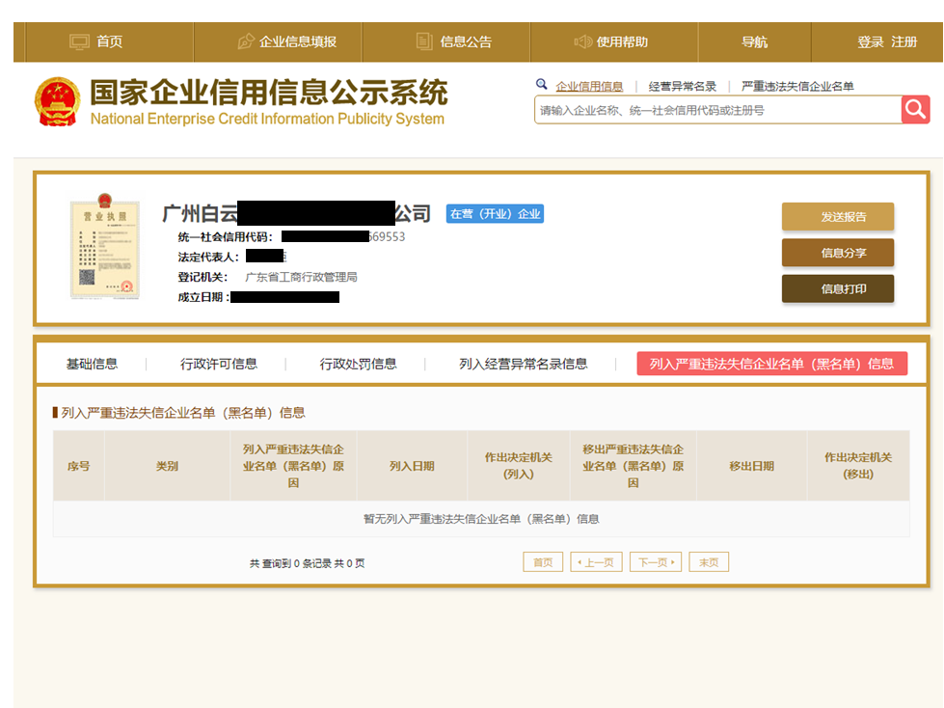
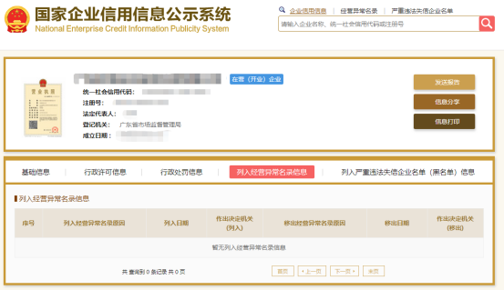
附件4.2

“信用中国”网站（www.creditchina.gov.cn）截图
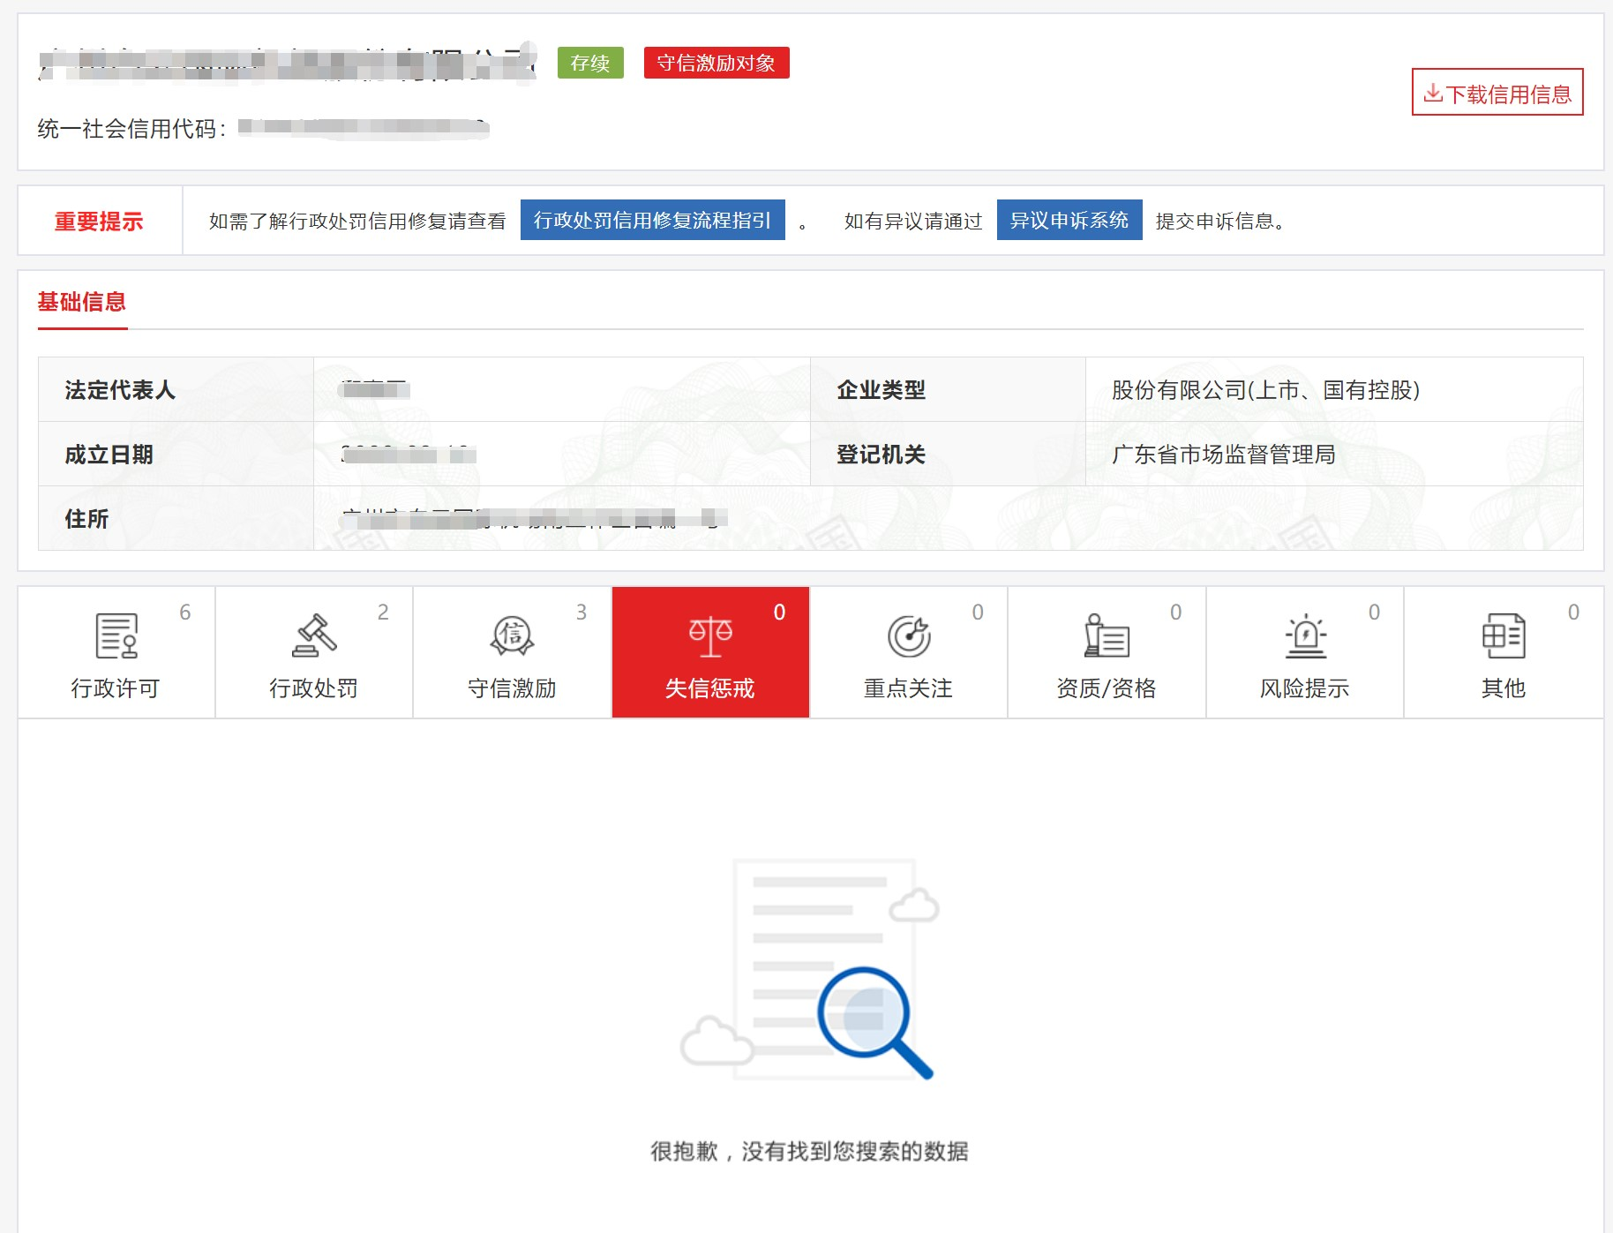

附件4.3

“中国执行信息公开网”网站（zxgk.court.gov.cn）截图
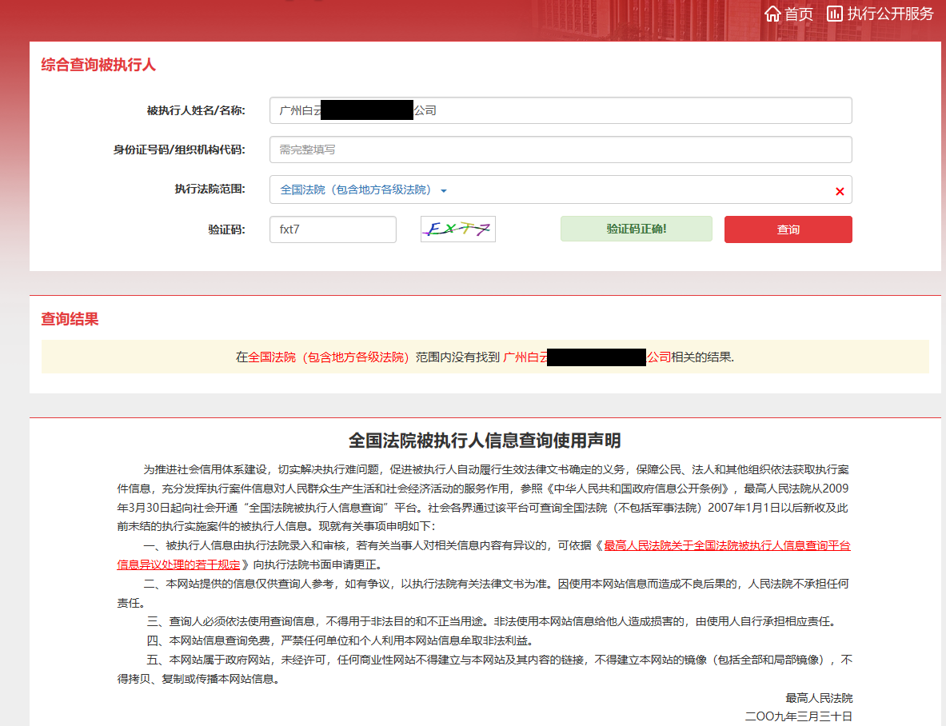

附件5

采购文件响应承诺书

致： （采购人名称）
我司保证提交的 （项目名称） 报价文件所有内容与贵司的采购文件要求条款完全响应，特此承诺！

报价人名称： （盖公章）
法定代表人或授权代表签名：
日期：

附件6
符合性审查表

项目名称：
项目编号：
序号 | 评审项目 | 是否符合
1 | 报价人是否满足采购文件第一部分第3条“合格报价人资格条件”的要求；
2 | 报价文件商务部分是否按采购文件第二部分第三项第6条要求提供；
2 | 报价有效期是否为90天
4 | 报价未超过采购文件规定的最高限价；
5 | 报价文件不存在内容不全或关键字迹模糊、无法辩认；

注：1.每一项目符合的打“○”，不符合的打“×”，并在备注中说明理由。出现一个“×”的结论为“不通过”。
2.表中全部条件满足为“符合”的结论为“通过”，同意进入下一阶段评审。
3.若专家意见不一致时，则按少数服从多数的原则决定该报价人是否通过资格及有效性审查，进入下一阶段评审。
4.结论一栏应写“通过”“不通过”。

附件7 综合评分表
评分细则（综合评分总分100分，根据下列标准进行综合打分）
项目 | 分项评审内容
商  务  技  术  分  （50分） | 价格分占50分,按如下公式计算：
商  务  技  术  分  （50分） | 基准价：取各有效报价的算术平均值作为基准价，满分为50分
商  务  技  术  分  （50分） | 投标价每高于基准价1%减1 分，每低于基准价1%减0.5 分，最多扣 50分。
商  务  技  术  分  （50分） | 资信情况 | 1、投标人通过ISO9001质量管理体系资质认证证书，且在有效期内得2分；  2、投标人具有高新技术企业证书，且在有效期内得2分；  3、投标人近三年有取得获得工商行政部门颁发的“守合同重信用”得1分；  注：投标文件中提供上述要求的证书（有效期内）的复印件并加盖公章。 | 5
商  务  技  术  分  （50分） | 项目管理团队人员资质 | 拟投入项目团队人员满足以下要求的：  1、具有PMP项目证书或系统集成项目管理工程师证书，得5分；  2、具有硕士及以上学历的，得4分。  注：投标文件中提供上述要求的证书（有效期内）的复印件并加盖公章。 | 9
商  务  技  术  分  （50分） | 产品情况 | 自2019年1月1日至今，投标人的软件产品，与航班显示相关并获得软件著作权证书，每有1个得2分，最多6分。  注：投标文件中提供上述要求的证书（有效期内）的复印件并加盖公章。 | 6
商  务  技  术  分  （50分） | 技术方案 | 综合对比各投标人提供的技术方案：  优得9-10分：方案撰写完全符合实际业务需求，梳理完整清晰的业务逻辑；  良得6-8分：方案基本符合实际业务需求；  中得3-5分：方案基本完整，部分符合实际业务需求；  差得0-2分：不满足上述条件者。  注：技术方案需加盖公章，否则不得分 | 10
商  务  技  术  分  （50分） | 实施方案 | 综合对比各投标人提供的实施方案：  优得9-10分：方案撰写完全符合实际业务需求，包含但不限于人员投入，驻场开发，陪伴运行，信息安全，培训等说明；  良得6-8分：方案基本符合实际业务需求；  中得3-5分：方案基本完整，部分符合实际业务需求；  差得0-2分：不满足上述条件者。  注：实施方案需加盖公章，否则不得分 | 10
 | 投标人承诺提供的免费增值服务方案 | 综合对比各投标人提供的免费增值服务方案，优得9-10分，  良得6-8分，  中得3-5分，  差得1-2分。  注：增值服务方案需加盖公章，否则不得分 | 10

第四部分 用户需求书

潮汕机场航班信息显示系统
采购需求

目录
1. 前言 5
1.1.编制目的 5
1.2.定义及缩写 5
2.概述 6
2.1.总体目标 6
2.2.系统整体结构 7
系统逻辑架构 7
2.3.功能概述 8
2.4.性能概述 10
2.5.假设及依赖条件 10
5.系统功能清单 12
5.1系统管理 12
5.1.1 基本信息 12
5.1.2 机构管理 12
5.1.3 用户管理 12
5.1.4 资源模块管理 13
5.1.5 角色管理 13
5.1.6 授权管理 13
5.1.7 日志管理 13
5.2数据管理 15
5.2.1航班数据 15
5.2.2 多媒体数据 20
5.2.3 数据优先级 20
5.2.4 数据备份 21
5.2.5 数据库软件开发 21
5.3接口管理 22
5.3.1 航班数据接口 22
5.3.2 其他数据接口 24
5.4设备管理 25
5.4.1 设备信息 25
5.4.2 设备监控 25
5.4.3 设备维护 27
5.4.4 设备分组 27
5.5模板管理 27
5.5.1 信息显示编排 27
5.5.2 自由文本编排 28
5.5.3 公告编排 29
5.5.4 模板发布管理 29
5.6显示信息调度管理 29
5.6.1 TFT-LCD显示 29
5.6.2 LCD大屏显示 42
5.6.3 LED显示 44
5.6.4 行李控制面板 44
5.7广告管理 46
5.8通告管理 46
5.9独立多媒体管理平台 46
6 运行环境需求 47
6.1应用服务端需求 47
6.2应用客户端需求 47
6.3 交付清单 47
7 合同商务内容(知识产权) 49
7.1甲方对乙方源代码的要求： 49
7.2源代码通用基本要求： 49
7.3源代码通用质量要求： 50
7.4系统设计说明书应包含： 50
7.5 源代码其他要求： 50
7.6 知识产权 51

- 前言
本文档将全面描述航班信息显示系统的设计需求。
本文档依据招标技术规格书中所提出的业务需求和技术要求，在结合建设方和最终用户所进行的需求调研基础上，综合比对承建方在投标文件中所提出的解决方案与产品，经过分析整理而形成。
本文档经过评审将构成航班信息显示系统（FIDS）软件开发，系统实施和测试验收的依据。

1.1.编制目的
1）航班信息显示系统应用软件（FIDS）：
借此揭阳机场扩建时机，信息公司依靠多年维护、管理航显系统积累的业务经验加上新的技术手段自主研发揭阳机场航班信息显示系统，简称FIDS。FIDS将参考传统航班信息显示系统的主要业务流程、以面向服务的体系架构为基础、以云技术作为技术依托、使用SaaS方式实现，充分体现系统高性能、高容量、先进性、高可靠性、高应变性等特质。
FIDS将秉承航班信息显示系统为旅客、工作人员、驻场单位等提供全天候及时、准确航班动态的业务理念，严格保证系统运行稳定性、显示数据准确性，严格保证主要业务流程不受支线业务流程干扰。
FIDS将通过良好的显示界面设计提升揭阳机场综合形象，充分体现揭阳机场作为国际枢纽机场优秀的信息化水平。
FIDS将通过使用新技术，在保证主业务不受影响的前提下，充分利用资源，快速孕育新业务，成为揭阳机场经济创收的又一支柱。
2）本文档编制目标是明确描述FIDS的设计需求。
3）本文档将以规范化的语言格式来表述系统需求定义。

1.2.定义及缩写
编号 | 定义/缩写 | 中文描述
1 | IIS | 航班信息集成系统。
2 | AODB | Airport Operation DataBase机场运营数据库，负责机场航班运营数据的存储。
3 | IMF | 中间件平台，用于机场内部各种信息系统的数据交互。
4 | IMG | 航班信息源系统，主要用于接收、解析民航电报报文信息内容，并将报文翻译成定制的交换消息格式（XML消息格式），通过IMB发出，为其他系统提供实时的动态的航班信息。
6 | FIMS | 航班信息管理系统，通过IMG或其他航班信息源接收并维护航班信息，包括 ：季度运营航班、日计划运营航班数据和航班动态数据等，是整个机场信息系统的航班信息的关键信息管理中心。
7 | ORMS | 资源分配管理系统，根据航班计划及航班动态，对机场资源，如停机位、值机柜台、行李转盘等进行计划分配及动态调整的应用系统。用户可以根据需要，灵活制定分配规则。
8 | OMMS | 指挥调度子系统，能够对航班保障流程的全过程进行现代化的调度管理，制定合理的航班保障流程，提高机场运行效率，创造更高的服务品质。
9 | FIDS | 楼航班信息显示系统主要为广州揭阳国际机场的旅客、工作人员、驻场单位3类实体使用。楼航班信息显示系统是一个机场运行信息发布平台（包括航班信息与机场信息）。

2.概述

2.1.总体目标
FIDS的开发目标将为机场提供以下服务：
- 系统能够实时接收上级数据源发送的相关动态信息
- 系统能够自动处理上级数据源发送的相关动态信息并在指定时间、指定位置正确显示。在应急事件发生时，系统用户可以通过管理平台对航班数据等进行维护与管理。
3）系统操作人员对航班相关的基础数据进行维护。
4）系统操作人员对航空公司LOGO、图片等的多媒体数据进行管理。
5）系统自动进行所有系统记录、服务记录、操作记录等，包括操作日志、消息日志和操作审计等，作为操作责任分析及异常情况下恢复系统的重要依据。系统管理用户可对操作审计等信息进行查询。
6）系统操作人员对所有终端设备进行管理，包括设备监控、设备维护履历记录等。

2.2.系统整体结构

系统逻辑架构
业务逻辑图：
系统部署图：
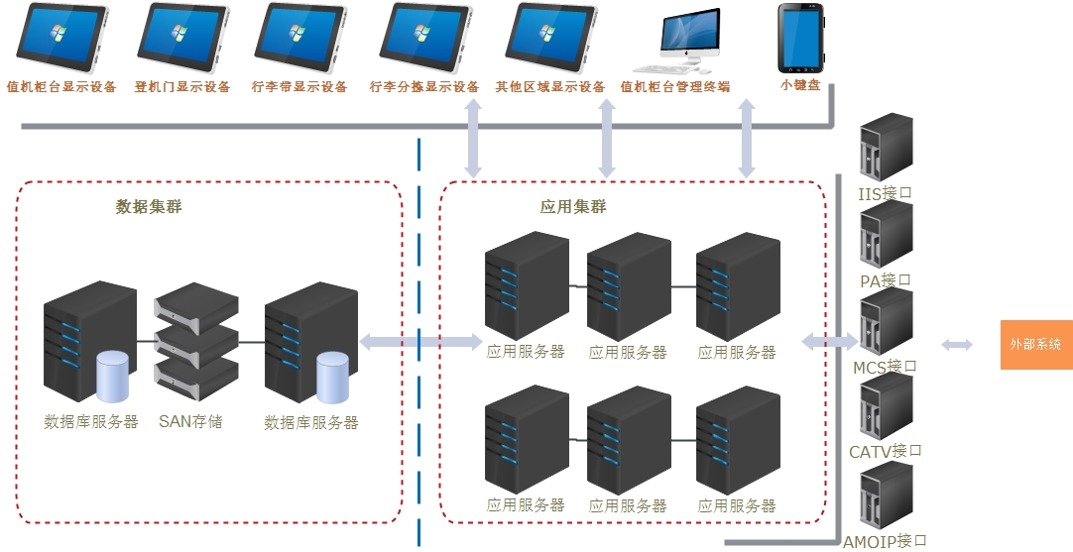
软件层次结构图：
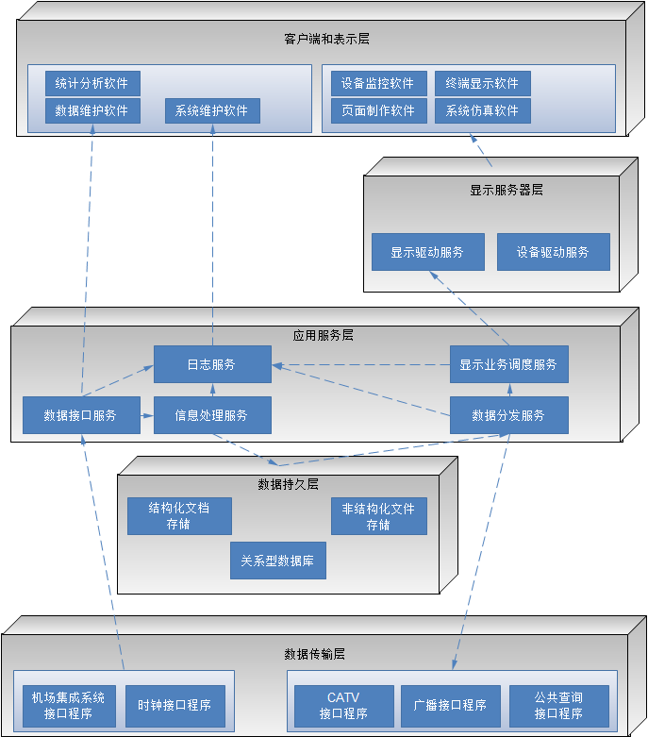

2.3.功能概述
潮汕机场航显系统的改造包括以下：
潮汕机场航显改造
工作内容 | 模块 | 备注
数据库迁移 | 数据结构迁移 | mysql改造
数据库迁移 | 数据库函数迁移 | mysql改造
数据库迁移 | 存储过程迁移 | mysql改造
外部接口 | 自动化运维平台 | 远程开关机，定制开发
外部接口 | 有线电视接口 | 定制开发
外部接口 | 广播接口 | 定制开发
外部接口 | 航班动态数据源集成 | 定制开发
软件开发 | 数据管理 | mysql改造
软件开发 | 设备管理 | mysql改造
软件开发 | 接口管理 | mysql改造
软件开发 | 取数引擎 | mysql改造
软件开发 | 模板管理 | mysql改造
软件开发 | 值机管理 | mysql改造
软件开发 | 通告管理 | mysql改造
软件开发 | 日志管理 | mysql改造
软件开发 | 系统管理 | mysql改造
客户端开发 | 三星定制化客户端开发 | 泰泽4.0以上系统，应用开发。以三星一体机提供时间为准（预计一个半月）
客户端开发 | 折旧工控机客户端开发 | 折旧工控机客户端测试及安装，注意：不做XP IE 浏览器适配，若要适配XP，则另行报价及周期。
LED开发 |  | 3种特定led连接，定制开发
软件测试 | 集成测试 | mysql改造
软件实施 | 软件实施 | 1、服务器端应用部署；  2、150多台工控机端应用安装；  3、20台LED联调；  4、行李转盘联调；  5、三星屏幕联调。

2.4.性能概述
- 系统从冷启动开始，在10分钟内保证系统能够完全正常运行。
- 7*24小时运行，寿命不低于10年。
- 双机热备切换时间小于60秒。
- 消息处理到终端显示时间小于5秒。
- MTBF：不低于5000小时。

2.5.假设及依赖条件
1）FIDS依赖数据库系统的正常运行，如果数据库系统运行异常， FIDS将不能在脱离数据库的情况下独立启动运行。
2）FIDS属于计算机软件应用系统，依赖于计算机硬件设备的支持；假设计算机硬件设备处于非正常状态，那么FIDS将有可能处于异常工作状态。
3）FIDS的正常运行还依赖于计算机网络的正常运行，假如网络处于非正常运行状态，FIDS客户端将不能连接上其对应的应用服务器，造成无法正常使用的结果。
3.角色定义
序号 | 规划角色 | 现有角色 | 角色功能
1 | 超级管理员 | 运行维护部-管理员 | 从IT管理员的角度对FIDS的全部功能负责，拥有全部的操作权限。负责用户创建和分配角色、管理系统基础数据、管理系统日志和审计信息。
2 | 数据管理员 | 现场指挥中心-信息资源部-管理员 | 负责对航班数据、多媒体数据等进行维护与管理。
3 | 其他部门管理员 | 现场指挥中心-指挥室-指挥员 | 负责进行值机柜台管理、登机门管理、行李传送带管理、通告发布等工作。

5.系统功能清单

5.1系统管理

5.1.1 基本信息
编号 | 名称 | 描述 | 备注
001 | 基本信息 | 基本信息指本系统在初始化时获取并内置的一些基本数据，这些数据宏观反映该系统的现状、用户信息。

5.1.2 机构管理
编号 | 名称 | 描述 | 备注
001 | 机构管理 | 实现组织机构、租户信息增删改查。  实现岗位信息增删改查。

5.1.3 用户管理
编号 | 名称 | 描述 | 备注
001 | 用户管理 | 实现用户信息增删改查。  实现用户录入时可以选择机构。  实现用户录入时可以选择岗位。  实现用户可以调拨岗位。

5.1.4 资源模块管理
编号 | 名称 | 描述
001 | 资源模块管理 | 实现资源模块增删改查。  实现资源地址，将地址注册到菜单中。

5.1.5 角色管理
编号 | 名称 | 描述 | 备注
001 | 角色管理 | 实现角色的增删改查。  实现角色关联用户。

5.1.6 授权管理
编号 | 名称 | 描述 | 备注
001 | 授权管理 | 实现角色关联资源模块。

5.1.7 日志管理
编号 | 名称 | 描述 | 备注
001 | 日志管理 | 通过标准API实现接口接入。  系统日志： 日志级别，日志日期，记录时间，日志信息。  操作日志： 记录操作人，操作时间，操作IP，访问终端MAC，日志动作，日志内容。  根据日志信息，日志级别，记录时间段查询，记录人，日志源进行查询。  日志管理可以对系统内所有应用模块运行、操作产生的日志，对收集到的日志信息根据严重程度、影响的范围、事件类型、数量等进行有效的过滤、统计，并且向管理员提供日志集中管理操作界面，以方便对系统的维护和故障处理。日志集中管理的功能主要由日志数据的采集；日志的存储；日志管理（查询、分析、统计等）三部分功能组成。  日志管理依据FIDS工作范围，将日志进行严格分类，日志按产生方式分为操作日志和运行日志两类，按系统模块分为服务器、控制台、显示终端三类，按日志严重级别分为信息、警告、错误、异常等。  日志管理分为本地文件存储日志和上传数据库集中存储管理两部分，需上传的日志采用日志服务器进行定时提取的方式实现。各操作终端和显示终端在上传日志的同时将日志存储于本地日志文件中，并且本地日志文件采用log4j方式存储。  在日志管理操作终端，可以根据需要随时设定某一终端上传日志的级别，并且可以设定数据库存储日志的最大时长、最小时长和最大记录数、最小记录数，有效防止大量日志存储导致的数据库效率降低，甚至宕掉的风险。操作终端采用多种条件选择的方式以便用户对各设备终端日志进行查询。

5.2数据管理

5.2.1航班数据

5.2.1.1 基础数据
编号 | 名称 | 描述 | 备注
001 | 基础数据 | 基础数据模块提供对航空公司、通航机场、航班任务等基础编码信息及值机柜台、登机口、行李转盘、行李滑槽等资源基础信息的新增、修改、查询、打印、导出等功能。 | 包括：航空公司、通航机场、航班任务、航班状态、不正常原因、值机柜台、登机门、行李滑槽、行李传送带。

5.2.1.2 计划数据
编号 | 名称 | 描述 | 备注
001 | 计划数据 | 航班计划信息维护软件为管理人员提供详尽的航班计划信息人工编辑、查询等操作功能，包括编辑航班计划、修改航班计划、发布航班计划、撤销航班计划、查询航班计划、打印航班计划、导出导入航班计划等功能。在需要的情况下能根据已经发布的航班计划生成次日航班动态数据。

5.2.1.3 动态数据

5.2.1.3.1 业务调度管理
编号 | 名称 | 描述 | 备注
001 | 业务调度管理 | 业务调度管理模块将航班显示数据行的过滤独立于显示屏业务，航显信息管理人员可以通过该模块对航显数据按显示区域或显示主题进行筛选与封装，形成显示数据。  显示数据包括：值机引导数据、指定值机柜台显示数据、登机引导数据、登机门显示数据、登机等候航班显示数据、中转引导数据、中转柜台显示数据、到港信息数据、行李提取引导数据、行李转盘显示数据、地下行李分拣槽显示数据、到达行李按钮面板显示数据、到达行李搬运引导数据、旅客开包信息数据。  业务调度管理模块提供过滤条件注册、删除、修改等操作，现以航班信息配置过滤规则基本内容进行详细阐述：  基本过滤条件：（1）包括任务（2）属性（3）进出标志（4）执行日期等的过滤  时间过滤条件：（5）时间过滤条件为非必选条件（6）进港航班可用的过滤条件（7）计划到达前多长时间开始显示（8）实际到达后多长时间不显示（9）转盘预计开放前多长时间开始显示（10）转盘实际关闭后多长时间不显示（11）取消航班超过预计降落时间多长时间不显示（12）出港航班可用的过滤条件（13）办票开始前多长时间开始显示（14）办票截止后多长时间不显示（15）登机口预计开放前多长时间开始显示（16）登机口实际关闭后多长时间不显示（17）计划起飞前多长时间开始显示（18）实际起飞后多长时间不显示（19）取消航班超过预计起飞时间多长时间不显示  状态限定条件：（20）进展状态限定条件（21）异常状态限定条件  资源限定条件：（22）航空公司（23）代理（24）通航机场（25）航站楼（26）机位（27）指廊（28）行李转盘（29）安全检查通道（30）边防检查通道（31）海关通道（32）出入口（33）候机厅（34）值机柜台（35）值机岛（36）登机口（37）行李开包台  特殊限定条件：（38）登机口变更过（39）根据航空公司去掉重复记录（40）用于开放柜台、航空公司引导等（41）根据航站去掉重复记录  记录限定条件：（42）第N条记录开始（43）第M条记录结束  航班显示规则：（44）共享航班拆分（45）经停站拆分（46）混合航班拆分（拆成一个国内航班和一个国际航班）  航班排序规则：（47）进出标志（48）航班号（49）计划起飞时间（50）预计起飞时间（51）计划降落时间（52）预计降落时间（53）进展状态（54）异常状态

5.2.1.3.2 动态信息维护
编号 | 名称 | 描述 | 描述
001 | 动态信息维护 | 该模块提供详尽的航班信息人工编辑、查询等操作功能，包括生成航班计划，修改航班动态，发布动态指令，分配、调整值机柜台、登机口、行李转盘等航班资源，航空公司、通航机场等基础数据维护。  航班动态信息维护的任何操作，系统都会自动修改数据库并通知信息显示调度模块，从而实现航班数据维护与前端显示的联动。  该模块可以直接完成航班动态信息的增加、修改、删除等操作，还可以完成值机柜台、候机厅、登机口、行李转盘等候机楼资源的分配管理。具备航班动态信息的查询、打印、导出功能。

5.2.1.3.2 特殊信息维护
编号 | 名称 | 描述
001 | 特殊信息维护 | （1）能够增加、修改、删除代码共享航班，每个主航班可以有0或n个共享航班。代码共享航班的定义是：一个实际的航班被赋予多个航空公司的航班号。这些航班的旅客在各自的航空公司/地面代理的值机柜台处办理值机手续，然后登上同一架飞机。  （2）能够进行合并航班操作。  （3）能够处理混合航班。有混合航班的定义是，航空公司将一个航班号赋予一个国际航班，这个航班的某一个航段只办理国内的旅客。这样的航班的例子有：  （4）能够处理中转航班。  （5）能够进行航班不正常状态变更操作。不正常状态包括：取消、延误、提前、备降、改降、返航、滑回等航班信息。  （6）能够处理跨日航班。对跨日航班能够在航班号后面加一个字母a或者b,如航班号CA1234，则跨日航班号为CA1234a或CA1234b，同时能够将航班备注为：补班。  （7）能够处理登机门变更。能够记录历史登机门信息。  （8）能够进行分舱登机操作。分舱登机：登机门的服务人员可以输入临时消息，提示不同批次的旅客进行登机。
  航班 | 出发 | 经停 | 目的 | 说明
  NW5986 | SFO | SHA | CAN | 旧金山（国际出发），  上海（国际到达），  上海（国际、国内出发），  广州（国际、国内到达）。
  航班 | 出发 | 经停 | 目的 | 说明
  NW5988 | 广州 | SHA | SFO | 广州（国际、国内出发），  上海（国内到达），  上海（国际出发），  旧金山（国际到达）。

5.2.2 多媒体数据
编号 | 名称 | 描述 | 描述
001 | 多媒体数据 | 该模块实现对FIDS除航班数据外的其他类型数据的管理与维护，包括文本、图片、视频等。  - 文本：该模块能够对安检、国检、海关、边检、签证公告、机场通告（自由文本）等信息进行编辑与管理。  - 图片：该模块能够对航空公司logo、航空公司值机柜台大图、机场形象图、特殊状态动图、广告图片等进行新增、删除与查询。  - 视频：该模块能够对机场宣传视频、广告视频等进行新增、删除与查询。

5.2.3 数据优先级
编号 | 名称 | 描述 | 备注
001 | 数据优先级 | （该模块可能无需实现）该模块实现一个可视化的配置界面，由管理人员进行优先级设置。可以设置的优先级种类有：航班数据优先级。  航班数据优先级由航班状态决定。具体优先级顺序，将和用户单位协商后确定。

5.2.4 数据备份
编号 | 名称 | 描述 | 备注
001 | 数据备份 | 管理人员能够选择将航班数据备份至电子数据表格、备份数据库中，且能够恢复；管理人员能够选择将多媒体数据备份至文本文件、图形文件、动画/视频文件中，且能够恢复。多媒体数据已存分布式文件系统

5.2.5 数据库软件开发
编号 | 名称 | 描述 | 备注
001 | 数据库软件开发 | 该模块实现对FIDS数据库管理。包括：数据库当前运行状态及相关信息显示、数据库容灾设置、数据字典增加修改与查询、数据表查看、按标准SQL进行数据查询过滤并查看结果集等。

5.3接口管理

5.3.1 航班数据接口

5.3.1.1 与IIS接口
编号 | 名称 | 描述 | 备注
001 | 与IIS接口 | 该模块实现FIDS与IIS的连接管理。包括对接口当前状态展示；接口启动、暂停、停止、重启操作；接口连接方式、源地址端口、目的地址端口等属性设置。最终实现两者间的信息交换，其接口信息的流程如下：  - 当FIDS关心的动态数据变化时，IIS实时向FIDS发送。  - 当FIDS发送数据请求时，IIS向FIDS发送相关数据。  与IIS接口是FIDS与IIS进行信息交换和联动控制的接口，它具有信息交换量大、实时性要求高的特点，该接口是机场弱电系统中最重要的接口之一。  接口信息传输方法：  - 接口信息传递方法，将按照上文的接口方式统一描述方式进行。  - 网络硬件接口及协议，符合IEEE 802.3, 10/100BaseT, RJ45 connectors, TCP/IP等协议。  接口将交换的信息：  - 航班动态信息：执行日期、航班号、共享航班号、进出港标志（进港/出港）、属性（国际/国内/地区）、始发站、经停站、目的站、备降站、各站计划/变更/实际起飞/降落时间、航班状态、异常原因。  - 值机信息：值机柜台号、柜台计划/实际开放/关闭时间。  - 候机信息：候机厅号。  - 登机信息：登机口号、过站/本站登机计划/实际登机时间。  - 行李信息：行李转盘号、转盘计划/实际开放/关闭时间。  - 信息发送时机：相关数据增加、删除、更新。  该接口传输的信息，将主要按照上述内容进行交换，如果业主有特殊要求，可以在需求调研的基础上，设计该方案时，写入双方接口协议。

5.3.1.2 与AOMIP接口
编号 | 名称 | 描述 | 备注
001 | 与AOMIP接口 | 与IIS接口功能一致

5.3.1.3 与CATV接口
编号 | 名称 | 描述 | 备注
001 | 与CATV接口 | 与PA接口功能一致

5.3.2 其他数据接口

5.3.2.1 与MCS接口
编号 | 名称 | 描述 | 备注
001 | 与MCS接口 | 该模块实现FIDS与MCS的连接管理。包括对接口当前状态展示；接口启动、暂停、停止、重启操作；接口连接方式、源地址端口、目的地址端口等属性设置。  MCS为整个弱电系统提供高精度时钟信号，为旅客提供准确时间显示。因它直接面对旅客，故其准确性、统一性、实时性都关系到航班的正常运行，旅客的正常旅行。  MCS控制计算机与FIDS服务器之间采用NTP协议校时，自动修正主机系统时间。各子系统通过时钟服务获取时间信息并自动修正本地系统时间，以保证提供给整个弱电系统的时钟源是精确统一的。

5.4设备管理

5.4.1 设备信息
编号 | 名称 | 描述 | 备注
001 | 设备信息 | 该模块实现终端设备及服务器的注册、修改、删除、查询功能。可自定义终端设备的分组以便管理查询。记录显示终端的品牌、型号、操作系统、CPU、内存、硬盘、IP地址、Mac地址、PLC地址、所属设备类型组、所属设备区域位置组、启用标识等。 | 包括：TFT-LCD、LED、LCD大屏、行李控制面板、PC工作站。

5.4.2 设备监控
编号 | 名称 | 描述 | 备注
001 | 设备监控 | 设备监控模块提供对单个设备、一组设备和所有设备及运行程序进行监视功能，当设备或运行程序出现异常情况时能报警并记录异常状态，可以对显示终端直接进行远程控制。

5.4.2.1 设备状态
编号 | 名称 | 描述 | 备注
001 | 设备状态 | 实现以树形方式对设备的监控，能够通过树形结构直观体现设备类型、设备状态等实时信息。设备状态区分（包括正常、完全故障、待机、无显示、部件故障等）应有明显表示并进行统计。

5.4.2.2 显示设备内容
编号 | 名称 | 描述 | 备注
001 | 显示设备内容 | 该模块实现实时监视显示设备的显示内容，并可以模拟显示设备上正在显示的内容。

5.4.2.3 设备事件
编号 | 名称 | 描述 | 备注
001 | 设备事件 | 该模块实现实时监视设备上发生的事件、警报等，并处理事件和警报。要求能将系统中所有事件按照级别进行分类。包括：一般事件、警报事件、严重警报事件。该模块实现记录事件产生的设备编号、设备名称，事件发生时间，处理事件的操作员，事件类型。

5.4.3 设备维护
编号 | 名称 | 描述 | 备注
001 | 设备维护 | 用户通过该模块记录设备维护履历，统计设备故障率、使用率等情况。

5.4.4 设备分组
编号 | 名称 | 描述 | 备注
001 | 设备分组 | 该模块实现将若干同类显示终端设备进行组合，要求多个同类型的设备一起完成某个显示任务时，可以将这几个显示设备分成一组，并指定显示顺序，系统自动将信息在这一组设备上按预定方式显示。组内设备互为冗余，当组内某个显示设备产生故障时，其余正常显示设备能够按照策略重新编排显示方式。

5.5模板管理

5.5.1 信息显示编排

5.5.1.1 框架编排
编号 | 名称 | 描述 | 备注
001 | 框架编排 | 该模块实现显示页面框架（模板）设计，显示模板独立于显示数据，同样的显示数据可以通过不同的显示模板来呈现。模板框架编排应该具有以下特点：  - 基于所见即所得的设计原则  - 提供友好的人机交互界面。  - 基于元素（组建）设计，让页面设计人员利用软件本身所提供的各种组件，像搭积木式地构建各种页面。系统提供丰富的各种业务组件库，如文本、图片、视频等。用户通过加载不同的组件实现不同的业务，每个组件具有各种丰富的属性，便于用户调整。  - 支持可视化排版，包括组件与组件的对其方式、填充方式等。  - 支持组件的扩展，当根据用户需求需要新增组件是，只需要将做好的组件加入模板编排组件库即可。

5.5.1.3 数据编排
编号 | 名称 | 描述 | 备注
001 | 数据编排 | 该模块实现定义数据项与元素的关系。

5.5.2 自由文本编排
编号 | 名称 | 描述 | 备注
001 | 自由文本编排 | 该模块实现机场公告模板设计，具体实现方式与信息显示编排相似。自由文本不仅需要在特定屏幕上显示，也需要以滚动走字方式在航班信息显示屏幕下方显示。

5.5.3 公告编排
编号 | 名称 | 描述 | 备注
001 | 公告编排 | 该模块实现安检、国检、边检、海关、签证公告等驻场单位信息显示模板设计。具体实现方式参照自由文本编排。公告只在特定屏幕上显示。

5.5.4 模板发布管理
编号 | 名称 | 描述 | 备注
001 | 模板发布管理 | 模板预览、版本控制、模板发布、模板撤销等。

5.6显示信息调度管理

5.6.1 TFT-LCD显示
编号 | 名称 | 描述 | 备注
001 | TFT-LCD显示 | TFT-LCD显示终端将显示以下内容：出港引导、值机引导、值机柜台、登机引导、登机口、进港动态、行李提取引导、行李提取、旅客开包信息等。  TFT-LCD显示终端的显示格式为标准的HTML网页（HTML+CSS+JS）。  TFT-LCD显示终端支持内容切换，例如，当没有航班信息需要显示时能够自动切换至广告显示，当有航班信息需要显示时恢复至航班信息显示。  TFT-LCD显示终端支持分组显示，如果其中有一块屏出现故障，导致设备无法使用，系统应能够自动地调整组合屏的组合方式，把显示内容往下一屏类推显示；在组合显示屏中，当需要显示的航班数量超出该组合显屏的显示容量时，系统支持让前N-M个屏固定显示，最后M个屏翻屏显示，直至所有需要显示的航班都得到显示（N为组合显示屏中屏的总数，M为翻屏显示的屏的数量）。

5.6.1.1 值机引导
编号 | 名称 | 描述 | 备注
001 | 值机引导 | 该模块实现将值机引导显示数据、多媒体数据与值机引导显示模板进行绑定并发布到指定终端显示屏。  值机引导屏向出发旅客指引欲乘坐航班的航班信息、办票岛信息等。采用TFT-LCD组合屏作为显示设备。  值机引导屏以列表方式显示一段时间（比如最近两小时）内将要离港的航班信息。  显示内容：  - 航班号：如有多个共享航班号将自动滚动显示。在被合并航班记录行上，被合并航班号正常显示。  - 航班的出港时间，格式为HH:MM。  - 经停站/目的站：终点站中文、英文、第三种语言显示，可以有多个经停站的航班按“经停站中文 经停站英文”的格式上下滚动显示，显示在目的站行的下一行。  - 办票柜台：显示办理该航班的值机柜台号。  - 办票截止时间：值机柜台的关闭时间。  - 备注：根据不同的航班状态显示不同的中英文信息。  - 自由文本：显示屏幕的底部显示信息操作人员发布的中英文自由文本信息，如信息长度超过显示屏字段长度，将自右向左水平滚动实现完整显示信息内容。  显示规则：  - 航显屏幕的显示内容以计划时间为第一排序字段，显示4小时内的出发航班信息。  - 支持中、英文、第三地语言翻页显示或中、英文、第三地语言同屏显示。  - 支持共享航班拆分、经停站拆分、混合航班拆分显示。  - 支持竖屏显示和横屏显示。  - 支持多个显示屏组合显示。  - 当信息超长时，自动滚动显示或翻页显示。

5.6.1.2 指定值机柜台显示
编号 | 名称 | 描述 | 备注
001 | 指定值机柜台 | 该模块实现将指定值机柜台显示数据、多媒体数据与值机引导显示模板进行绑定并发布到指定终端显示屏。  指定值机柜台显示屏显示正在当前柜台办票的航班信息。  显示内容：  - 航班号  - 航空公司标志  - 终点站  - 经停站  - 计划时间（或变更时间）  - 办票时间  - 登机口  - 备注  显示规则：  - 支持中、英文翻页显示或中、英文同屏显示。  - 当信息超长时，自动滚动显示或翻页显示。

5.6.1.3 开放值机柜台显示
编号 | 名称 | 描述 | 备注
001 | 开放值机柜台 | 该模块实现将多媒体数据与开放柜台显示模板进行绑定并发布到指定终端显示屏。  开放柜台显示屏显示航空公司、代理部门值机信息。  显示内容：  - 航空公司图片  - 代理部门图片  显示规则：  - 支持中、英文翻页显示或中、英文同屏显示。  - 当信息超长时，自动滚动显示或翻页显示。

5.6.1.4 登机引导
编号 | 名称 | 描述 | 备注
001 | 登机引导 | 该模块实现将登机引导显示数据、多媒体数据与登机引导显示模板进行绑定并发布到指定终端显示屏。  登机引导组合屏安装在出发候机厅，引导已经经过安全检查，进入出发候机大厅的旅客找到所在航班的登机门，同时获取相关的航班登机信息。  显示内容：  - 标题：中英文静态文本。  - 航班号：在主航班的记录行上，具有代码共享或合并的航班，主航班号固定显示，副航班号显示在第二行，如有多个副航班号将自动自上向下滚动显示。在被合并航班记录行上，被合并航班号正常显示。  - 计划时间：航班的计划出发时间，格式为HH:MM。  - 目的站/经停站：目的站中英文固定显示，具有多经停站的航班按“经停站中文 经停站英文”的格式上下滚动显示，显示在目的站行的下一行。  a）对于正常混合航班在国内段显示国内地名，在国际段显示国际地名。  b）对于“国际段旅客在下一站清关离境”的离港混合航班在国内段显示国内和国际地名。  c）对于“具有国内技术经停（没有国内旅客在本站登机）”的离港混合航班在国际段显示国内和国际地名。  - 登机门：显示登机门或登机门更新信息，根据登机门的实际物理位置，国内页面只定义国内登机门，国际页面只定义国际登机门。  - 备注：根据不同的航班状态显示不同的中英文Remark字段信息。  - 自由文本：显示TOC操作人员发布的中英文自由文本信息，如信息长度超过显示屏字段长度，将自右向左水平滚动实现完整显示信息内容。  显示规则：  - 支持中、英文翻页显示或中、英文同屏显示。  - 当信息超长时，自动滚动显示或翻页显示。  - 支持共享航班拆分、经停站拆分、混合航班拆分显示。  - 支持横屏显示和竖屏显示。  - 支持多个显示屏组合显示。

5.6.1.5 登机门显示
编号 | 名称 | 描述 | 备注
001 | 登机门显示 | 该模块实现将登机门显示数据、多媒体数据与登机门显示模板进行绑定并发布到指定终端显示屏。  登机门显示屏安装在登机门上方，显示当前航班的信息，用醒目的文字显示当前正在登机的航班及相关信息。  显示内容：  - 航空公司图标：具有代码共享或合并的航班，主航班的图标和副航班图标将自动滚动显示。  - 航班号：具有代码共享或合并的航班，主航班号和副航班号将自动自上向下滚动显示。  - 预计时间：航班的预计出发时间，格式为HH:MM。  - 经停站/终点站：中英文地名将自动自上向下滚动显示。通过翻译文件将地名翻译成中文地名，对于混合航班在国内段显示国内地名，在国际段显示国际地名。  - 备注：根据不同的航班状态显示不同的中英文Remark字段信息。  - 自由文本：显示航空公司操作人员通过FCS发布的中英文自由文本信息，如信息长度超过显示屏字段长度，将自右向左水平滚动实现完整显示信息内容。  显示规则：  显示分配在当前登机门的航班登机信息，不显示其他航班。任一航班开始登机时，将立即在显示屏上显示，如果在当前航班信息屏正在显示的航班收到取消、被合并、登机门改变，延误没有预计时间等信息，该航班将立即被“拉下”，在等候航班信息屏上显示。如果航班登机完毕，则显示“登机门关闭”。延时10分钟后，显示屏上的航班信息消失，显示下一个即将办理的航班信息。

5.6.1.6 登机等候显示
编号 | 名称 | 描述 | 备注
001 | 登机等候 | 该模块实现将登机等候航班显示数据、多媒体数据与登机等候航班显示模板进行绑定并发布到指定终端显示屏。  显示内容：  - 标题：中英文静态文本。  - 航班号：在主航班的记录行上，具有代码共享或合并的航班，主航班号固定显示，副航班号显示在第二行，如有多个副航班号将自动自上向下滚动显示。在被合并航班记录行上，被合并航班号正常显示。  - 计划时间：航班的计划出发时间，格式为HH:MM。  - 经停站/终点站：终点站中英文固定显示，具有多经停站的航班按“经停站中文 经停站英文”的格式上下滚动显示，显示在终点站行的下一行。  a）对于正常混合航班在国内段显示国内地名，在国际段显示国际地名。  b）对于“国际段旅客在下一站清关离境”的离港混合航班在国内段显示国内和国际地名，在国际登机门不显示该航班。  c）对于“具有国内技术经停（没有国内旅客在本站登机）”的离港混合航班在国际段显示国内和国际地名。  - 登机门：如果有登机门更改，显示最新登机门。  - 备注：根据不同的航班状态显示不同的中英文Remark字段信息。  - 自由文本：显示TOC操作人员发布的中英文自由文本信息，如信息长度超过显示屏字段长度，将自右向左水平滚动实现完整显示信息内容。  显示规则：  以计划时间为第一排序字段，显示8小时内的被分配过到该登机门的出发航班的登机信息。如果航班出发，该航班从显示屏上消失。取消航班在计划时间过后120分钟从显示屏上消失。

5.6.1.7 中转引导
编号 | 名称 | 描述 | 备注
001 | 中转引导 | 该模块实现将中转引导显示数据、多媒体数据与中转引导显示模板进行绑定并发布到指定终端显示屏。  中转引导屏主要在中转区域使用。  显示内容：  同登机引导显示。  显示规则：  同登机引导显示。

5.6.1.8 中转柜台显示
编号 | 名称 | 描述 | 备注
001 | 中转柜台显示 | 该模块实现将中转柜台显示数据、多媒体数据与中转柜台显示模板进行绑定并发布到指定终端显示屏。  中转柜台显示屏主要安装在中转柜台上方。  显示内容：  - 航空公司图标，静态文本：中转柜台。  - 自由文本：显示航空公司操作人员通过FCS发布的中英文自由文本信息，如信息长度超过显示屏字段长度，将自右向左水平滚动实现完整显示信息内容。  显示规则：  显示分配在该柜台公共值机信息。值机人员关闭该柜台后即关闭信息屏显示。

5.6.1.9 到港信息显示
编号 | 名称 | 描述 | 备注
001 | 到港信息显示 | 该模块实现将到港信息显示数据、多媒体数据与到港信息显示模板进行绑定并发布到指定终端显示屏。  到港信息显示屏主要安装在到达区域迎客厅内。  显示内容：  - 标题：中英文静态文本。  - 航班号：具有代码共享或合并的航班，主航班号固定显示，副航班号显示在第二行，如有多个副航班号将自动自上向下滚动显示。  - 计划时间：航班的计划到达时间，格式为HH:MM。  - 起点站/经停站：始发站中英文固定显示，具有多经停站的航班按“经停站中文 经停站英文”的格式上下滚动显示，显示在始发站行的下一行。对于混合航班在国内段显示国内地名，在国际段显示国际地名。  - 出口：根据航班不同的行李转盘显示出口。  - 备注：根据不同的航班状态显示不同的中英文Remark字段信息。  - 自由文本：显示TOC操作人员发布的中英文自由文本信息，如信息长度超过显示屏字段长度，将自右向左水平滚动实现完整显示信息内容。  显示规则：  以预计时间为第一排序字段，计划时间为第二排序字段，到达时间为第三排序字段，显示当日及次日航班。当该航班到达后，经过60分钟（国内）、90分钟（国际），该航班信息从显示屏上消失，下一条航班信息上移。取消航班在计划时间到达后120分钟从显示屏上消失。

5.6.1.10 行李提取引导
编号 | 名称 | 描述 | 备注
001 | 行李提取引导 | 该模块实现将行李提取引导显示数据、多媒体数据与行李提取引导显示模板进行绑定并发布到指定终端显示屏。  行李提取引导显示屏显示已到达的航班信息及其行李转盘号，指引旅客到相应的行李转盘提取行李。  显示内容：  - 标题：中英文静态文本。  - 航班号：具有代码共享或合并的航班，主航班号固定显示，副航班号显示在第二行，如有多个副航班号将滚动显示。  - 始发站/经停站：始发站中英文固定显示，具有多经停站的航班按“经停站中文 经停站英文”的格式上下滚动显示，显示在始发站行的下一行。对于混合航班在国内段显示国内地名，在国际段显示国际地名。  - 转盘：根据转盘的实际物理位置，国内页面只定义国内转盘，国际页面只定义国际转盘。  - 自由文本： 显示TOC操作人员发布的中英文自由文本信息，如信息长度超过显示屏字段长度，将自右向左水平滚动实现完整显示信息内容。  显示规则：  航班到达后，相应的航班信息就显示在信息屏上。以实际到达时间为顺序，显示相关到达航班的行李提取位置信息。当航班到达后，延时60分钟（国内）/90分钟（国际），该航班信息从显示屏上消失，下一条航班信息上移。

5.6.1.11 行李转盘显示
编号 | 名称 | 描述 | 备注
001 | 行李转盘显示 | 该模块实现将行李转盘显示数据、多媒体数据与行李转盘显示模板进行绑定并发布到指定终端显示屏。  行李转盘显示屏显示目前在转盘上和即将被放置到转盘上的行李所对应的航班信息。  显示内容：  - 航空公司图标：具有代码共享或合并的航班，主航班的图标和副航班图标将自动滚动显示。  - 航班号：具有代码共享或合并的航班，主航班号和副航班号将自动滚动显示。  - 经停站/终点站：中英文自动自上向下滚动显示。对于混合航班在国内段显示国内地名，在国际段显示国际地名。  - 状态：  a）当行李还没有搬上转盘时，“状态”栏无内容；  b）当第一件行李搬上转盘时， “状态”栏显示行李动画；  c）当最后一件行李搬上转盘时， “状态”栏显示静止的行李图片；  - 自由文本：显示TOC操作人员发布的中英文自由文本信息，如信息长度超过显示屏字段长度，将自右向左水平滚动实现完整显示信息内容。  显示规则：  以实际到达时间为顺序，显示其所安装位置对应行李提取转盘的行李提取信息。当分配给该行李转盘的航班到达后，就开始显示航班信息。当行李还没有搬上转盘时，“状态”栏无内容；当第一件行李搬上转盘时，工作人员操作到达行李按钮，“状态”栏显示行李动画。当最后一件行李搬上转盘时，工作人员操作到达行李按钮，“状态”栏显示静止的行李图片。当航班到达后，延时60分钟（国内）/90分钟（国际），该航班信息从显示屏上消失，下一条航班信息上移。

5.6.1.12 公告信息显示
编号 | 名称 | 描述 | 备注
001 | 公告信息显示 | 该模块实现将多媒体数据与公告信息显示模板进行绑定并发布到指定终端显示屏。  公告信息显示安检、国检、边检、签证公告、海关的公告或通知信息。  公告信息显示揭阳机场通告信息。  显示内容：  - 静态图片  - 视频  - 静态文本  - 自由文本：显示安检/联检人员或TOC操作人员发布的中英文自由文本信息，如信息长度超过显示屏字段长度，将自右向左水平滚动实现完整显示信息内容。  显示规则：  - 中英文自由文本信息，支持滚动显示。

5.6.1.13 旅客开包信息显示
编号 | 名称 | 描述 | 备注
001 | 旅客开包信息显示 | 该模块实现将旅客开包数据与旅客开包显示模板进行绑定并发布到指定终端显示屏。  旅客开包信息显示需要进行开包检查的旅客的相关信息。  显示内容：  - 旅客姓名  - 航班号  - 目的地  - 当前状态  显示规则：  - 待定。

5.6.2 LCD大屏显示
编号 | 名称 | 描述 | 备注
001 | LCD大屏 | 该模块显示到达航班信息，接机的亲友可以在此获取相关的到达航班信息。  显示内容：  - 航空公司：显示航空公司航徽。  - 航班号：显示航班号。  - 计划时间：航班的预计到达时间，格式为HH:MM。  - 变更时间：航班的变更到达时间，格式为HH:MM。  - 始发站/经停站：中英文连续显示，自动自右向左横滚显示。具有经停站的航班按“始发站中文/经停站1中文／经停站2中文… 始发站英文/经停站1英文/经停站2英文…”的格式显示。对于混合航班在国内段显示国内地名，在国际段显示国际地名。  - 航班状态：根据不同的航班状态显示不同的中英文Remark字段信息，如信息长度超过显示屏字段长度，将自右向左水平滚动实现完整显示信息内容。  - 自由文本：显示TOC操作人员发布的中英文自由文本信息，如信息长度超过显示屏字段长度，将自右向左水平滚动实现完整显示信息内容。  显示规则：  以计划时间为第一排序字段，航班号为第二排序字段，显示昨天，当天和明天的航班。当该航班到达后，经过60（国内）/90（国际）分钟，该航班信息从显示屏上消失，下一条航班信息上移。取消航班在计划时间到达后120分钟从显示屏上消失。翻屏显示：可手工设置翻屏功能，最多翻3屏。如果设置为翻屏，所有屏将同步翻屏，当显示内容小于2屏时，系统自动进行翻屏（2屏之间）；当显示内容小于1屏，系统将自动停止翻屏；当显示内容增加时，系统将进行判断，显示相应屏数。页面切换：在没有自由文本信息，屏幕显示无自由文本的航班信息的页面；有自由文本信息，屏幕显示有自由文本的航班信息页面。

5.6.3 LED显示
编号 | 名称 | 描述 | 备注
001 | LED显示 | 该模块实现将地下行李分拣槽显示数据与地下行李分拣槽显示模板进行绑定并发布到指定终端显示屏。  地下行李分拣槽显示指示搬运工人将到港行李准确放到相应提取转盘上。  显示内容：  - 航班号  - 计划时间  - 目的站  - 经停站  显示规则：  - 中英文自由文本信息，支持滚动显示。  - 一页显示不完时翻页显示。

5.6.4 行李控制面板
编号 | 名称 | 描述 | 备注
001 | 行李控制面板 | 行李分检人员可以通过按钮对分配到该行李分检转盘的航班输入下列事件：  - 第一件行李上带  - 最后一件行李上带  - 误操作的取消  这些事件经过系统软件处理，更新系统数据库的相关数据，最终改变相关显示屏上的显示信息。  输入按钮为带灯非自锁按钮，不同状态下按动该按钮表示不同的信息。  - 航班到达  当分配到该到达行李分检转盘的航班到达时，在LED数码管上显示该航班号。显示颜色为黄色，按钮灯不亮。  - 第一件行李上带  当按钮对应的LED显示出航班号，且按钮灯未亮时，按一下按钮，信息发送至服务器。服务器收到信息时，将状态反馈给输入面板，LED数码管显示的航班号颜色变为绿色，表示第一件行李上带。  - 最后一件行李上带  当按钮对应的LED显示出绿色航班号时，按一下按钮，信息发送至服务器。服务器收到信息时，将状态反馈给输入面板，LED数码管显示的航班号变为红色，表示最后一件行李上带。  - 取消误操作  当按钮对应的LED显示出航班号时，如果错误输入了第一件行李上带信息或最后一件行李上带信息，工作人员可持续按住按钮1秒钟以上，表示希望取消上次的操作。服务器收到信息后，将行李状态恢复至上一次操作前的数据，并反馈给输入面板，航班号显示恢复至上一次输入前的行李状态提示。  - 输入命令的确认  操作人员按动按钮时，输入面板将信息发送给设备服务器，在接收到设备服务器状态发来的确认消息之前，按钮提示灯将快速闪烁，闪烁频率为2Hz，表示信息已发送给系统，等待接收系统的确认。收到系统发来的状态确认消息后，按钮提示灯将熄灭，LED数码管通过不同的颜色表示当前的行李状态。若行李输入面板在10秒钟内未收到系统发回的状态确认，按钮提示灯将熄灭。

5.7广告管理
编号 | 名称 | 描述 | 备注
001 | 广告管理 | 系统用户管理广告数据、统计广告发布时长。

5.8通告管理
编号 | 名称 | 描述 | 备注
001 | 通告管理 | 用户上传通告资源（图片、视频、自由文本），由通告管理部门统一进行通告发布管理，包括发布区域、发布时间管理。

5.9独立多媒体管理平台
编号 | 名称 | 描述 | 备注
001 | 独立多媒体管理平台 | 为独立组网的航显用户专门提供的管理平台，整个平台独立于航显系统。该平台通过将航显系统中多媒体数据管理、设备管理、模板管理、信息显示调度管理中的部分功能重新设计、编码实现而成。

6 运行环境需求

6.1应用服务端需求
操作系统：windows/ Linux
数据库：Mysql 5.7或以上
Java运行环境：JDK1.7

6.2应用客户端需求
工控机操作系统：Ubantu14 以上
一体机操作系统：泰泽（Tizen）

6.3 交付清单
潮汕机场航显系统成果交付清单
序号 | 类别 | 成果名称 | 成果形式 | 检校结果 | 数量
1 | 软件系统 | 航班信息显示系统 | 应用系统及数据库 |  | 1套
2 | 系统接口 | 与IMF接口 | 应用系统 |  | 1套
3 | 系统接口 | 与PA接口 | 应用系统 |  | 1套
4 | 系统接口 | 与CNTV接口 | 应用系统 |  | 1套
5 | 系统接口 | 与NTP接口 | 应用系统 |  | 1套
6 | 项目文档 | 《项目总体开发计划》 | U盘 |  | 1份
7 | 项目文档 | 《需求规格说明书》 | U盘 |  | 1份
8 | 项目文档 | 《需求跟踪管理表》 | U盘 |  | 1份
9 | 项目文档 | 《缺陷管理表/BUG跟踪》 | U盘 |  | 1份
10 | 项目文档 | 《用户操作手册》 | U盘 |  | 1份
11 | 项目文档 | 《系统管理员手册》 | U盘 |  | 1份
12 | 项目文档 | 《上线与运行方案》 | U盘 |  | 1份
13 | 源代码 | 软件源码 | U盘 |  | 1套

7 合同商务内容（知识产权）

7.1甲方对乙方源代码的要求：
（1）乙方提供航显的相关软件产品、软件开发平台及全部的源代码，并保证代码的完整性，可直接编译为应用程序正常使用；
（2）项目验收后2年内（质保期2年），若乙方提交的系统出现bug，需升级修复的，将免费向甲方提供系统升级及源代码；
（3）乙方向甲方提供《航显用户使用说明书》及全部的相关文档；
（4）甲乙双方合同签订且合同生效后，乙方负责为甲方到现场安装、调试系统开发平台，系统上线后培训用户使用，并当面解答甲方提出的全部航显系统问题；

7.2源代码通用基本要求：
（1）揭阳潮汕机场航显系统源代码的版权属于白云信息。
（2）代码完整，所有实现用户需求的代码能正常编译、运行，而不需要安装额外的工具、控件或插件。
（3）可读性强，源代码结构要分层、前后要分离，程序注释量不少于程序编码量的30%。
（4）配置规范，对交付源代码中的配置文件要事先定好规范和要求，需要对配置项、配置参数做统一约定，确保完整性和一致性。

7.3源代码通用质量要求：
（1）类、函数体定义与文档相符；
（2）类、方法、“不了”等命名规范，能体现含义；
（3）注释清晰、完成，语言规范；
（4）代码质量较高，无明显性能缺陷；
（5）冗余代码少。

7.4系统设计说明书应包含：
（1）提供系统详细设计文档。
（2）数据库pdm。

7.5 源代码其他要求：
（1）乙方提供源代码测试报告，开发、测试、安装、维护、使用等操作手册，系统上线实施方案（含实施人员列表、实施步骤）等各阶段所产生的项目管理文件，定制开发部分源代码，其他与本系统相关的必要文档（如第三方接口文档）等和其他乙方需提供的资料。
（2）乙方在交付每项成果的同时应提供技术文档、成果的源代码。乙方还应在质保期届满之前对技术文档、源代码进行升级，所有升级应与已提供给甲方的原技术文档、源代码具有同等质量。
（3）系统上线运行正常一周后，将组织终验，终验通过后，乙方交付源代码与甲方，甲方收到源代码后，付终验阶段款项。

7.6 知识产权
（1）开发软件的知识产权归属甲方。
（2）乙方应保证甲方在中华人民共和国使用该软件时，免受第三方提出的侵犯其专利权、商标权或其他知识产权的起诉。如发生此类纠纷，由乙方承担一切责任。
（3）乙方为执行本合同而提供的技术资料、其他软件的使用权归甲方所有。

第五部分 合同条款



BYGFB-2-XX-RJKF-2020(01)

软件开发合同

项目名称：
项目编号：
合同期限：
签订地：广州
甲 方：广东机场白云信息科技有限公司
法定代表人：关 华
住 所：广州市白云区新白云国际机场A4地块二级公司业务楼北楼

乙 方：
法定代表人：
住 所：

广东机场白云信息科技有限公司（以下简称甲方）与 （以下简称乙方）就乙方为 而向甲方提供软件开发及相关服务。根据《中华人民共和国合同法》等相关法律法规规定，经协商一致，签订本合同，共同遵守如下条款：
1. 合同标的
本合同的标的为 软件开发，包括设计、开发、测试、上线部署及软件维护等相关服务。

2. 合同价格
2.1 本合同总价为：人民币 (大写) 元整（¥ 元）。
其中：（1）软件总价：人民币 (大写) 元整（¥ 元）；
（2）相关服务：人民币 (大写) 元整（¥ 元）；
2.2 本合同总价包括了软件设计、开发、测试、上线部署及软件维护以及其他相关全部费用、税费。
3. 付款
3.1项目验收合格并收到乙方开具的增值税专用发票后30个工作日内，甲方支付合同总价的 ，即人民币（大写） 。
3.2 合同质保期满后 个工作日内支付5%合同尾款，即人民币（大写： 给乙方。
3.2 其他支付方式：
3.3 以上付款时，乙方应当开具相应发票☐ %增值税专用发票;☐其他类型票据： 给甲方，付款时间以甲方验收合格且收到乙方发票后起算，乙方未开具发票的，甲方有权拒付货款并不视为买方违约，乙方应按照约定继续履行义务。国家税率政策变动的，总价应相应调整。
3.4 付款方式：银行转帐，乙方银行账户等信息如下：
乙方户名：
开户行：
账 号：
纳税人识别号：
通讯地址：
联系人：
联系电话：
电子邮箱：
4.质量标准和技术要求
4.1 甲方的软件制作要求详见附件软件技术需求方案
4.2 乙方负责定期对软件升级，保证软件的稳定性和有效性。
5. 进度计划
乙方应在合同签订后 日内，完成项目软件的开发，并提供测试软件给甲方测试。甲方在接到乙方验收通知7个工作日内完成验收并书面确认；若验收不合格，乙方应根据甲方验收结果在10个工作日内修改完成。
6.验收与质保期
6.1验收由甲方负责组织，乙方负责协助。用户对验收的程序和标准有要求的以用户的要求为准，验收结论以用户的结论为准；用户对验收的程序和标准没有要求的，以甲方的要求为准。项目完成且收到验收申请全部材料之日起十个工作日内，甲方组织用户或上级主管部门验收。验收合格的出具《验收报告》，该报告经甲方签字、盖章后生效，为验收合格的唯一凭证。若验收不合格，乙方应根据甲方验收结果在10个工作日内修改完成。
6.2 质保期为 个月，从软件安装上线验收合格之日起计算，乙方免费为甲方提供为期一年的软件维护服务，乙方负责软件运行监控、程序的安全性以及漏洞修复及软件定期备份。
6.3 软件和提供的服务不符要求,致使不能实现合同目的,甲方可拒收或解除合同。甲方拒收或者解除合同的，标的物运输、毁损及丢失的风险由乙方承担。
7. 技术培训
乙方负责提供软件现场操作培训。乙方将派遣工程师现场培训，直至甲方工程师能独立完成相关操作及日常维护工作，具体软件培训日期由甲方指定并提前5天通知乙方。
8.技术文件
8.1乙方应向甲方提供软件源代码，以及包含保证甲方能够正确进行操作、检查、维护、测试、验收和运作所需要的所有内容的技术文件（含电子文档）一式三套。
8.2甲方完全按照乙方提供的技术文件指导所进行的任何操作、维护、测试、验收所引起的系统、设备或其部件的损坏由乙方承担责任。
8.3乙方未提供合同规定的技术文件，甲方可以推迟付款，直至乙方补齐有关技术文件。
9.知识产权
9.1开发软件的知识产权归属甲方。
9.2 乙方应保证甲方在中华人民共和国使用该软件时，免受第三方提出的侵犯其专利权、商标权或其他知识产权的起诉。如发生此类纠纷，由乙方承担一切责任。
9.3乙方为执行本合同而提供的技术资料、其他软件的使用权归甲方所有。
10.合同变更
10.1在制作过程中，若甲方提出修改及补充意见，在不超出原商定的软件功能及内容的情况下，乙方须按甲方提出的意见进行修改。
10.2 根据实际情况，确实需变更本合同的约定，相关变更清单对照表及其变更的理据，应经双方确认并签订《补充协议》后实施。
10.2无论乙方提供的软件是按原合同的要求或根据现场实际情况变更后的软件，乙方都不能免除对软件应承担的责任。
11.违约索赔
11.1若乙方所提供的软件与合同要求不符，甲方有权拒收并要求乙方更换或安排第三方维修，乙方负担由此发生的一切损失和费用。
11.2对有缺陷的软件，乙方接到甲方通知5天内更换或更新完毕，以达到合同规定的规格、质量和性能。
11.3乙方逾期交货或逾期提供服务,每延误一日,承担合同价的万分之五的违约金。如逾期超过60日的，甲方有权解除合同,要求乙方按合同总价5%支付违约金。
11.4 如果由于甲方的原因，造成乙方交付或的安装工期延长，乙方应作为合同价内的风险因素，而不应因此向甲方索赔。
11.5 因乙方原因导致甲方损失的，甲方可要求乙方承担赔偿损失，甲方的损失包括但不限于未能正常使用货物经营损失、第三方追究责任、重新采购消耗的时间人力成本费用、为维护权利而支出的取证费、律师费、诉讼保全费等。
12.不可抗力
12.1由于一般公认的不可抗力的原因造成不可意料的事故而不能及时供应按合同规定的软件时，乙方应立即以书面形式通告甲方，证明事故的存在。
12.2 在不可抗力事件发生后,双方应努力寻求采取合理的方案履行不受不可抗力影响的其他事项。如不可抗力因素继续存在，致使在合同规定或合同变更后的交付期限仍不能履行完毕，甲方则有权解除合同，双方均不互提出索赔。
13.争议解决
13.1 与本合同有关，或因本合同引起的一切争议，甲乙双方应首先通过友好协商解决，如经协商后仍不能达成协议时，双方约定任何一方可以采用第 a.项方式解决：
a.向广州市白云区人民法院提起诉讼解决；
b.向广州仲裁委员会提起仲裁。
13.2在进行法院审理期间，除提交法院审理的事项外，合同其他部分仍应继续履行。
14.税和关税
中国政府根据现行的税法规定对乙方或其雇员征收的与本合同有关的一切税费均应由乙方负担。
15.保密
15.1双方保证对从另一方取得且无法自公开渠道获得的商业秘密（技术信息、经营信息及其他商业秘密）予以保密。未经该商业秘密的原提供方同意，一方不得向任何第三方泄露该信息的全部或部分内容。但法律、法规另有规定或双方另有约定的除外。
15.2 乙方对甲方提供的文字及图片资料未经甲方许可不得以任何方式泄露给第三方，违反上述保密义务的，应承担相应的违约责任并赔偿由此造成的损失。
16.合同生效、失效和终止
16.1合同经双方法定代表人或其授权代表签字盖章后生效，生效日期以后一个签字、盖章日为准。
16.2因一方原因，合同无法继续履行时，应及时通知对方，签署合同终止协议，并由责任方赔偿对方由此造成的经济损失。
16.3如果合同中的任一方严重违反合同条款，则另一方可终止合同，并及时通知对方。
16.4 按照本协议第三条的要求，按时支付费用。若因甲方原因导致需中止合同，甲方无权要求退回已交款项；因乙方原因导致需中止合同的，乙方须退回所收款项。
17. 其它
17.1双方对此合同有任何修改及补充均应另行签订补充协议。合同正文中任何非打印的文字或者图形，除非经双方盖章确认同意，不产生约束力。
17.2本合同之所有附件均为合同的有效组成部分，与本合同具有同样法律效力。在执行本合同的过程中，所有经双方签署确认的文件（包括会议纪要、补充协议、设计变更文件）即成为本合同的有效组成部分，其生效日期为双方签字盖章之日期。
17.3 本协议一式 份，甲方执三份，乙方乙执 份，经双方盖章、签字后生效。
18.履约保证条款
18.117.1 经甲乙双方协商一致，乙方按照以下第 种方式提供履约担保：
①乙方应在合同生效后10日内向甲方交纳履约保证金计 元（大写： ），作为乙方履行本合同的担保。本合同终止之日起10个工作日内，若乙方无违反本合同约定的，甲方将该履约保证金一次性无息退还乙方；若乙方不履行本合同主要义务或者有其他违约行为的，甲方不予退还该履约保证金；履约保证金不足以弥补甲方损失的，乙方还应赔偿甲方损失；
②乙方应在合同生效后10日内向甲方提交金额为 元（大写： ）履约保函，保函有效期至货物验收/工程验收后1个月。出具履约保函的银行资格：依法有提供银行担保营业范围的国有商业银行或股份制银行的分支机构。若乙方未能履行本合同所约定的任何合同义务，或未能全部履行本合同约定的任何合同义务，甲方即可向保函出具银行请求履行支付或赔偿责任；
③乙方无需开具履约保证金或履约保函。
18.2 乙方应按本条约定提供甲方认可的履约保证金或履约保函。乙方应提供而未按约提供的，甲方有权拒付任何款项。经甲方书面提出，仍不改正的，甲方有权单方面决定解除合同，届时，乙方按合同总金额的30%向甲方支付违约金，如果违约金不能弥补所发生的一切损失和费用，则还应当负责弥补。

19.特别约定
（无） 或根据实际谈判内容填写
（以下无正文）

（签章页）

甲 方（盖章）： 乙 方（盖章）：
广东机场白云信息科技有限公司

法定代表人/授权代表（签字）： 法定代表人/授权代表（签字）：

签约日期： 年 月 日 签约日期： 年 月 日

联系人： 联系人：
电 话： 电 话：
电子邮箱： 电子邮箱：

附件1
反商业贿赂协议
甲方：广东机场白云信息科技有限公司
乙方：
为共同制止商业贿赂行为，维护各自及双方共同的合法权益，保证甲乙双方商业合作关系健康发展，根据《中华人民共和国反不正当竞争法》（以下简称反不正当竞争法）、国家工商行政管理局《关于禁止商业贿赂行为的暂行规定》（国家工商行政管理局令第60号）等有关法律、法规、经甲乙双方友好协商，达成如下反商业贿赂协议，以资双方信守履行：
- 本协议所称的商业贿赂是指甲方与乙方在合作过程中，乙方或其单位工作人员给予甲方人员的贿赂，具体由检查机关或纪检监察部门界定。
- 甲方人员不得以任何名义向乙方索取贿赂；收受贿赂的人员，甲方给予解雇，没收违法所得，情节严重构成犯罪的，移交司法机关追究刑事责任。
- 属甲方人员主动索贿，乙方不配合甲方或其上级机关调查其人员受贿行为，将视为乙方违反协议，经核实后，甲方有权终止与乙方的合同。
- 乙方违反协议，单位或工作人员贿赂甲方人员，以图获取不正当商业利益，经核实后，乙方需向甲方按合同标的额支付相应违约金。其中：
4.1. 100万元以下的合同，支付标的额20%的违约金；
4.2 100万元-1000万元（含）的合同，100万元按20%、超出100万元部分按15%，累计支付违约金；
4.3 1000万元以上的合同，100万元按20%、100万元以上-1000万元（含）按15%、超出1000万元部分按10%，累计支付违约金。
5. 乙方违反协议，单位或工作人员（含关联企业或关联人士）贿赂甲方人员，被人民法院认定或检查机关、纪检监察机关、工商行政管理机关立案查处的，甲方有权立即中止合同，由此导致甲方的损失以及发生的一切费用均由乙方承担。
6. 若甲方人员要求乙方给予任何形式的不正当利益，乙方必须及时反映给甲方，并提供相关证据给甲方，经甲方查实后作出处理，并为乙方保密。对于乙方的协助，甲方将根据情况给予乙方更多的商业合作机会。
7.甲方设定专人专线接受乙方反映情况
电话：020-36063183 联系人： 骆主任
（以下无正文）

甲方（盖章）： 广东机场白云信息科技有限公司 乙方（盖章）：

